Ecole Préparatoire Bouargoub  *****  DEVOIR DE CONTROLE N°1  Informatique | Enseignante :  BEN ABDELKADER Raoudha
 | Classe : 8eme base 2
Date : Mardi 30/10/2012 à 08h
Durée : 1h
Exercice N°1 : ( 4.5 PTS)
Compléter le dialogue entre les deux supports de stockage en remplaçant les pointillés par un terme convenable de la liste suivante :
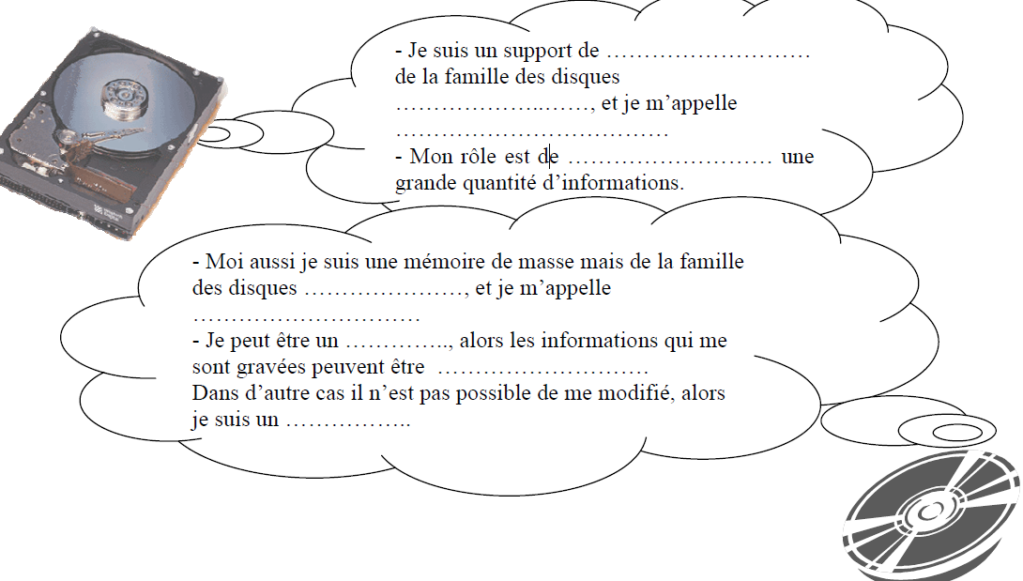

Exercice N°2 : ( 2.5 PTS)
Compléter les pointillées suivantes par les mots correspondants :

- Un DVD a comme capacité de stockage : …………… Go.
- La capacité de stockage d’un DVD est plus grande que celles d’une
…………………………… et d’un …………………………… et elle est plus petite
que celle d’un ……………………………
- Exprimer la capacité de stockage de ce DVD en Mo :
………………………………………………………………………………………
Exercice N°3 : ( 2 PTS)
Ecrire vrai ou faux devant chaque phrase et corriger la phrase fausse :

Phrase proposée | Vrai / faux | Phrase corrigée
Un lecteur CD permet de lire les CD et
les DVD.

Un DVD-R est un disque inscriptible.

La disquette est un support de stockage
Optique
Le flash disque est branché sur un port
PS/2.

Exercice N°4: ( 3 PTS)
Encadrer le mot qui ne fait pas partie de la liste et expliquer pourquoi ?

1- disque dur, clé USB, souris, CD, DVD
……………………..…………………………………………………………………………
2- CD-RW, disquette, DVD-R, CD-R
…………………………………………………………………………………………………

Donner deux périphériques qui permettent l’écriture sur un CD :
• ……………………………………………….
• ……………………………………………….
Partie Pratique (8pts)

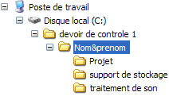
- Créer l’arborescence suivante sur le lecteur c : \ devoir de contrôle 1 (4 pts)

.
.

- Dans le dossier « support de stockage », créer le fichier « les types » qui sera de type « document Microsoft Word » puis saisir les différents type de support de stockage

- Dans le dossier « Traitement de son », créer le fichier « Audacity » qui sera de type «document texte » puis saisir la définition d’un logiciel de traitement de son.

- Déterminer l’espace libre …………………………et l’espace utilisé …………………..de Disque local C :

